Міністерство освіти і науки України

Національний технічний університет України «Київський політехнічний інститут імені Ігоря Сікорського"

Факультет інформатики та обчислювальної техніки

Кафедра інформатики та програмної інженерії

Звіт

З комп’ютерного практикуму № 3 з дисципліни

**«Безпека програмного забезпечення»**

Виконав студент ІП-13 Музичук Віталій Андрійович

(шифр, прізвище, ім'я, по батькові)

Перевірив Соколовський Владислав Володимирович

(прізвище, ім'я, по батькові)

Дата оцінювання _____________

Київ 2024

**Лабораторна робота 3**

**Тема:** Засвоювання базових навичок OAuth2 авторизаційного протокола

**Завдання:**

1. Використовуючи наведені налаштування з лабораторної роботи 2 зробити запит на отримання user token (попередньо створеного в лабораторній роботі 2).
2. Отримати оновлений токен використовуючи refresh-token grant type.

Надати скріншоти та отримані токени.

Для отримання додаткового балу: зробити запит до API для зміни пароля. Токен має бути використаний з прикладу client_credential grant прикладу.

**Хід роботи**

Для початку виконаємо запит для отримання access та refresh токенів для користувача за допомогою grant-type: password-realm. Запит виконаємо методом POST на URL-адресу https://kpi.eu.auth0.com/oauth/token з передачею параметрів, включаючи grant_type, audience, client_id, client_secret, username, password, scope та realm.

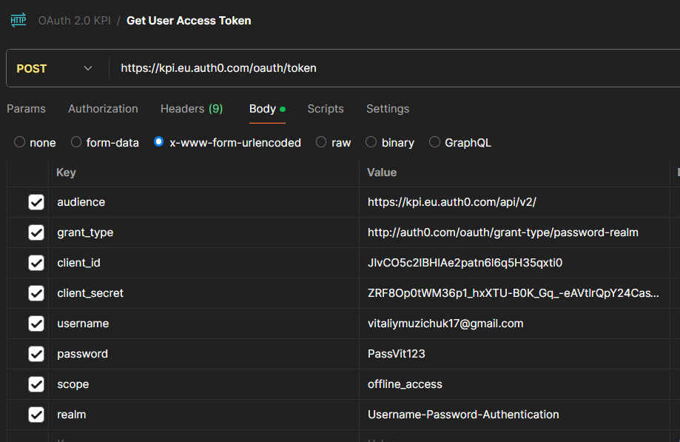

У результаті отримано HTTP статус 200 OK та access token, який може бути використаний для доступу до захищених ресурсів API.

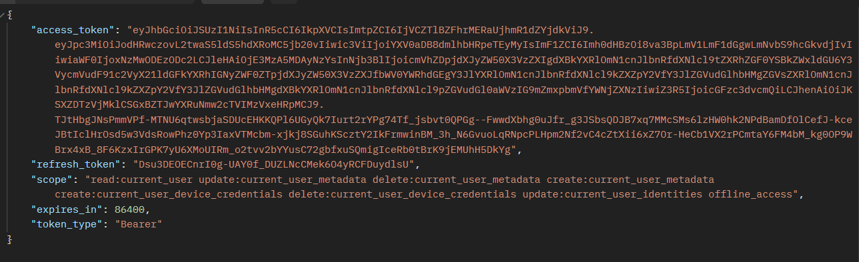

Тепер за допомогою refresh token оновимо наш основний access token.

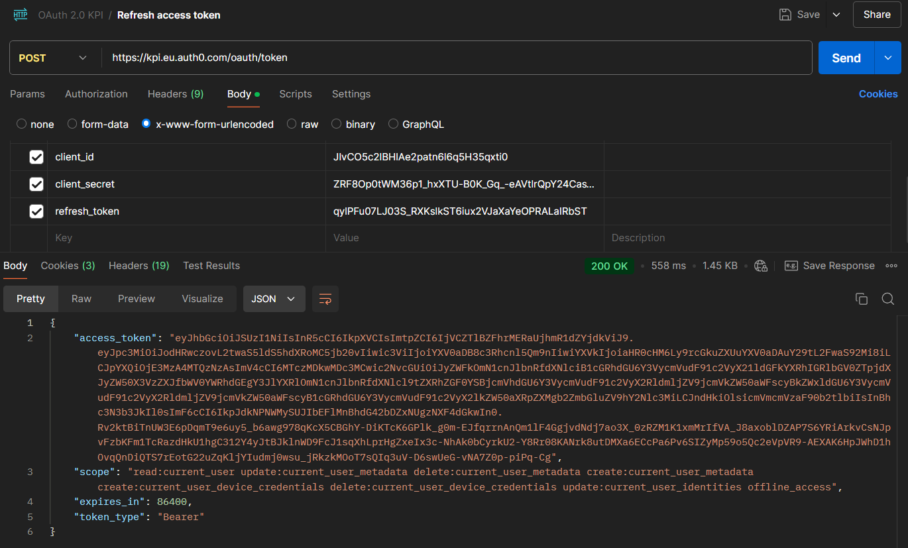

Access token був оновлений успішно

**Додаткове завдання**

Для доступу до зміни пароля надаємо відповідний доступ через API

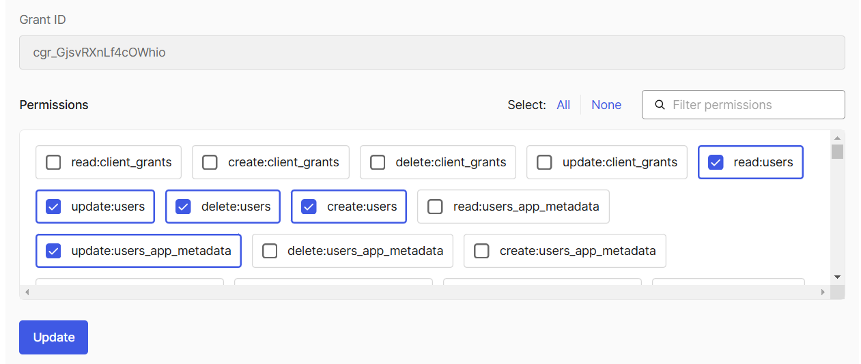

Отримаємо базовий mtm токен для зміни паролю

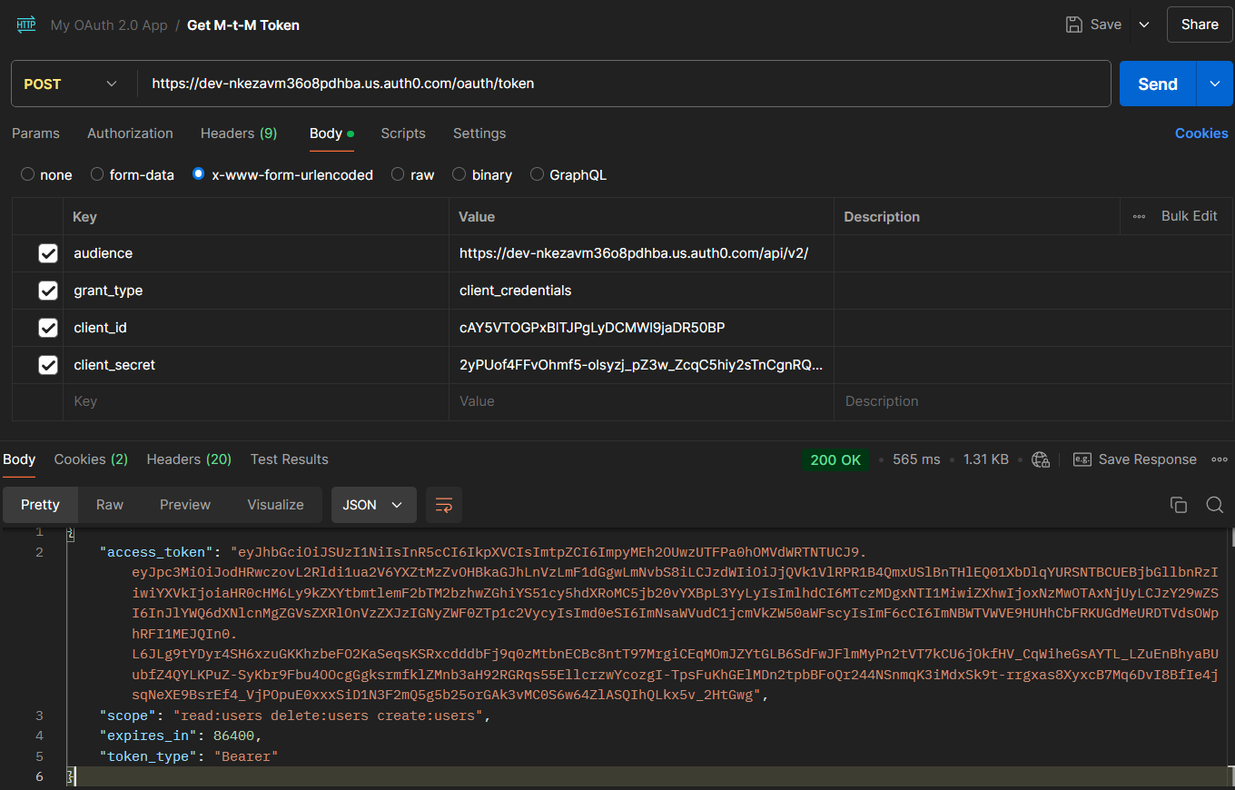

Тепер створимо PATCH запит для зміни паролю

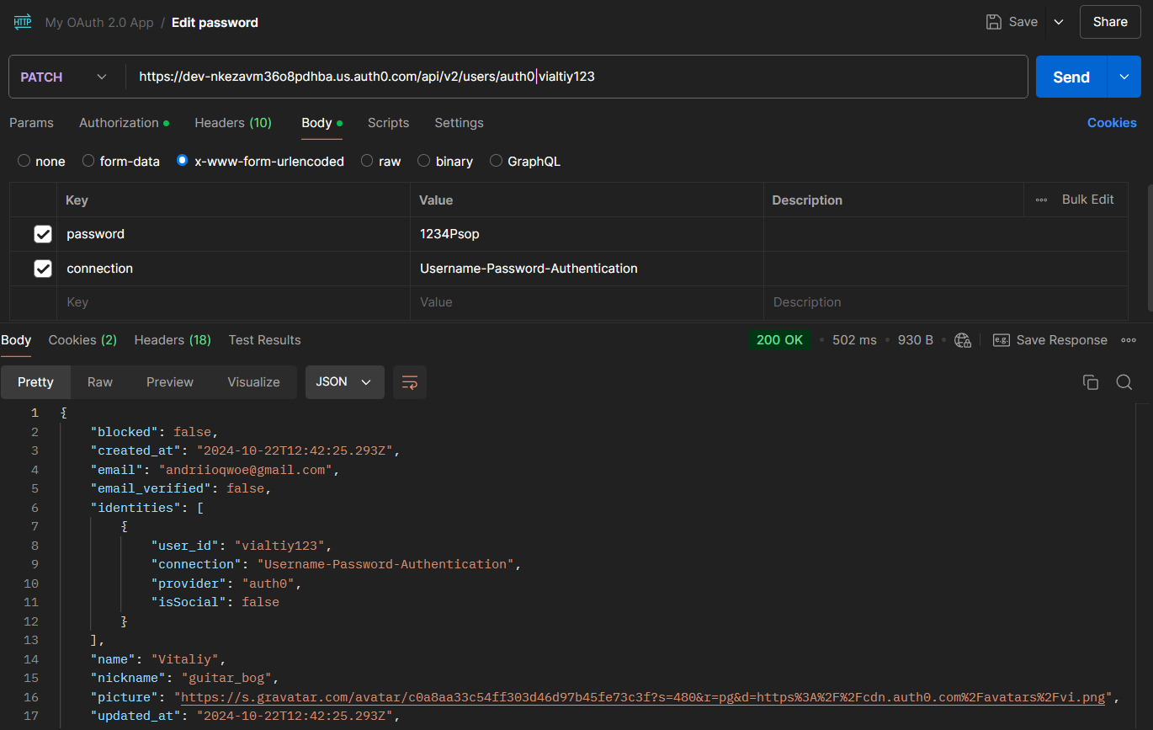

Пароль був успішно змінений

**Висновок**

У межах лабораторної роботи було успішно реалізовано аутентифікацію користувачів і управління токенами за допомогою API Auth0. Для отримання access token через Password Grant було здійснено POST-запит до API Auth0 на адресу https://kpi.eu.auth0.com/oauth/token, який повернув access token із доступом до захищених ресурсів API і HTTP статусом 200 OK, що підтвердило правильність налаштувань і переданих параметрів, як-от grant_type, audience, client_id, client_secret, username, password, scope та realm. Далі, для оновлення access token, був використаний refresh token, що дало змогу отримати новий access token із аналогічним статусом 200 OK. Також у додатковому завданні, за допомогою access token із певним скоупом, було виконано PATCH-запит для зміни пароля користувача, що продемонструвало можливість управління обліковими записами через API.